第八章 網路分析 作業研究(林吉仁著)
《一》找得最短伸展樹之過程如下系列圖紅(粗)線所示：
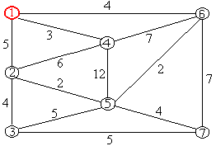 ⇒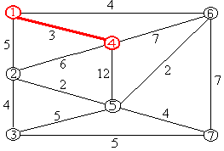

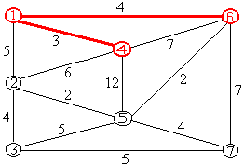 ⇒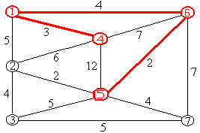

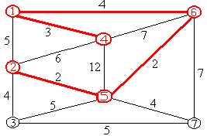 ⇒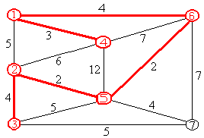

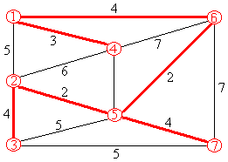 總長=4+3+2+2+4+4=19
《二》(1)(i)求最長路徑：注意, 網路圖為單向無迴圈網路
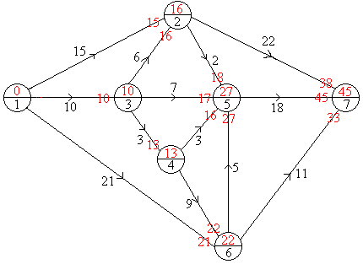

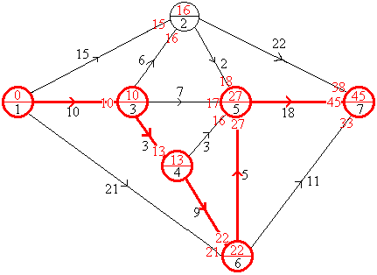
故最長路徑為 ①→③→④→⑥→⑤→⑦，總距離45

(1)(ii)求最短路徑
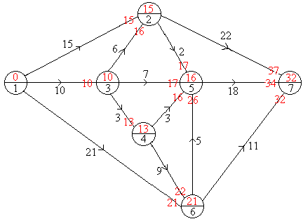

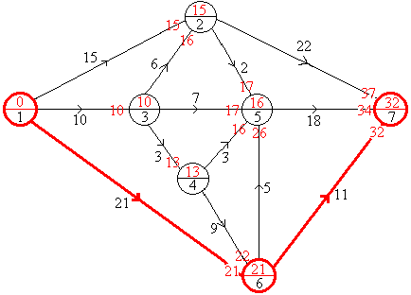

故最短路徑為 ①→⑥→⑦，總距離32

(2)求最大流量：
先將網路圖改為適當形式：
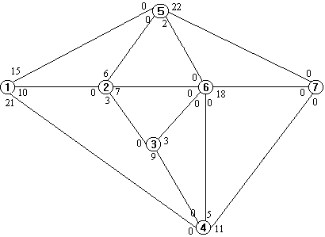

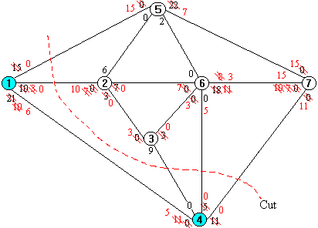

可流通路徑：
①→②→⑦ ，C*=15
①→③→⑤→⑦ ，C*=7
①→③→④→⑤→⑦，C*=3
①→⑥→⑦ ，C*=11
①→⑥→⑤→⑦ ，C*=5
∴最大流量=15+7+3+11+5=41

最小割集 ={ 、、、、 }；割線如圖所示
最小割值 =15+10+0+5+11=41

《三》(法一)採Dijkstra’s演算法
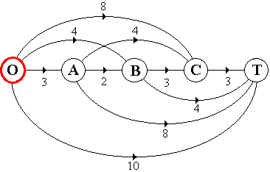 ⇒ 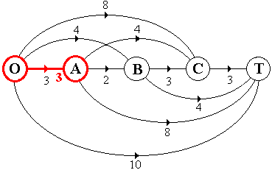
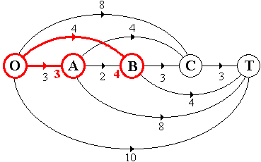 ⇒ 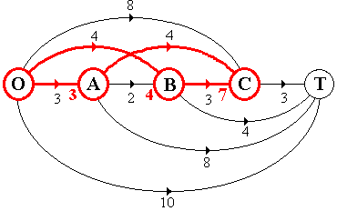
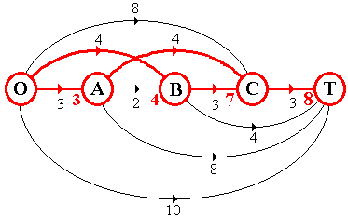 故 最短路徑為→→，其總距離為8

(法二)是無迴圈、單向網路

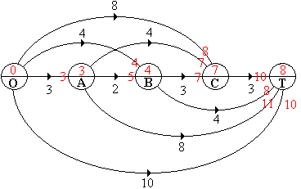

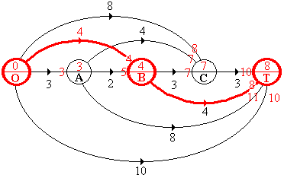

故 最短路徑為→→，其總距離為8

####################################################################
同前，如果有流量下限限制 _{ij}，可利用 $x_{\text{ij}}^{'}$= x_{ij}−_{ij} 做這應放到開始。因此此容量限制指上限，

j
b_{j}
i
b_{i}
x_{ij}
[_{ij},u_{ij},c_{ij}]

⇓

b_{i−ij}
i
b_{j}+_{ij}
j
[0, u_{ij−ij}, c_{ij}]

